XX学院

**实 验 报 告**

实验名称

姓 名

学 号

班 级

教 师

日 期

# 一、实验内容与要求

## 1.1 实验内容

本次实验包括A/D转换实验与D/A转换实验。

1. A/D转换实验：编写实验程序，将ADC单元中提供的0V~5V信号源作为ADC0809的模拟输入量，进行A/D转换，转换结果通过变量进行显示；
2. D/A转换实验：设计实验电路图实验线路并编写程序，实现 D/A 转换，要求产生锯齿波、脉冲波，自行设计波形，并用示波器观察电压波形。

## 1.2 实验要求

1. A/D转换实验：将ADC单元中提供的0V~5V信号源作为ADC0809的模拟输入量，进行A/D转换，转换结果通过变量进行显示。同时可以使用万用表对比判断结果是否正确；
2. D/A转换实验：实现 D/A 转换，通过编程，自行设计一个波形，在示波器上显示并观察波形。

# 二、实验原理与硬件连线

## 2.1 实验原理

ADC0809 包括一个 8 位的逐次逼近型的 ADC 部分，并提供一个 8 通道的模拟多路开关和联合寻址逻辑。用它可直接输入8个单端的模拟信号，分时进行A/D转换，在多点巡回检 测、过程控制等应用领域中使用非常广泛。ADC0809 的主要技术指标为：

分辨率：8 位

单电源：＋5V

总的不可调误差：±1LSB

转换时间：取决于时钟频率

模拟输入范围：单极性 0～5V

时钟频率范围：10KHz～1280KHz

ADC0809的外部管脚如图4-1所示，地址信号与选中通道的关系如表4-1 所示。



图4-1 ADC0809外部引脚图

表4-1 地址信号与选中通道的关系

|  |  |  |  |
| --- | --- | --- | --- |
| 地址 | | | 选中通道 |
| A | B | C |
| 0 | 0 | 0 | IN0 |
| 0 | 0 | 1 | IN1 |
| 0 | 1 | 0 | IN2 |
| 0 | 1 | 1 | IN3 |
| 1 | 0 | 0 | IN4 |
| 1 | 0 | 1 | IN5 |
| 1 | 1 | 0 | IN6 |
| 1 | 1 | 1 | IN7 |

模／数转换单元电路图如图4-2所示：



图4-2 模／数转换单元电路图

D/A 转换器是一种将数字量转换成模拟量的器件，其特点是：接收、保持和转换的数字信息，不存在随温度、时间漂移的问题，其电路抗干扰性较好。大多数的D/A转换器接口设计主要围绕 D/A 集成芯片的使用及配置响应的外围电路。

DAC0832是8位芯片，采用CMOS工艺和R-2RT形电阻解码网络，转换结果为一对差动电流Iout1和Iout2输出，其主要性能参数如表4-2示，引脚如图4-3所示。



图4-3 DAC0832引脚图

表4-2 DAC0832性能参数

|  |  |
| --- | --- |
| 性能参数 | 参数值 |
| 分辨率 | 8位 |
| 单电源 | +5V~+15V |
| 参考电压 | +10V~-10V |
| 转换时间 | 1US |
| 满刻度误差 | ±1LSB |
| 数据输入电平 | 与TTL电平兼容 |

D/A 转换单元实验电路图如图 4-4所示：



图 4-4 D/A 转换单元实验电路图

## 2.2 硬件连线

1. A/D转换实验：将IOY0（0600H）与A/D转换单元的CS相连接。A/D转换单元的ABC三个接口均接地，及选中IN0。具体连线见图4-5。



图4-5 A/D转换实验接线图

1. D/A转换实验：系统总线IOY0接D/A转换单元CS，IOY3接A/D转换单元CS。A/D转换单元的IN0接D/A转换单元的OUT， ABC三口均接地，其他类似于A/D转换实验接线。具体连线如图4-6。



图4-6 D/A转换实验接线图

# 三、设计思路、步骤和程序流程图

## 3.1 设计思路

1. 实现 D/A 转换，自己设计一个波形A/D转化实验：设置全局变量VALUE，不断循环更改滑动变阻器大小，启动A/D转换，延迟一段时间，读入A/D输出到VALUE。
2. D/A转换实验：按书上示意图将硬件连线后，通过向D/A单元输入近似连续变化的数字量，即可生成波形。

## 实验步骤

(1) A/D转换实验：

1．按图4-5连接实验线路。

2．编写实验程序，经编译、链接无误后装入系统。 ．

3．将变量VALUE添加到变量监视窗口中。

4．在JMP START语句行设置断点，使用万用表测量ADJ端的电压值，计算对应的采样值，然后运行程序。

5．程序运行到断点处停止运行，查看变量窗口中VALUE的值，与计算的理论值进行比较，看是否一致（可能稍有误差，相差不大）。

1. 调节电位器，改变输入电压，比较VALUE与计算值，反复验证程序功能。

(2) D/A转换实验：

1. 实验接线图如图4-6所示，按图接线。
2. 编写实验程序，经编译、链接无误后装入系统。

3．运行程序，用示波器测量D/A的输出，观察实验现象。

4．自行编写实验程序，产生自定义波形，使用示波器观察输出，验证程序功能。

# 四、程序清单与执行结果

## 4.1 程序清单

1. A/D转换实验代码

SSTACK SEGMENT STACK

DW 32 DUP(?)

SSTACK ENDS

PUBLIC VALUES

DATA SEGMENT

VALUES DB ?

DATA ENDS

CODE SEGMENT

ASSUME CS:CODE, DS:DATA

START: MOV AX, DATA

MOV DS, AX

MOV AX, 0000H

MOV DX, 0600H

P1: OUT DX, AL

CALL DELAY

MOV DX, 0600H

IN AL, DX

MOV VALUES, AL

JMP P1

DELAY: PUSH CX

MOV CX, 100H

PDELAY:

LOOP PDELAY

POP CX

RET

CODE ENDS

END START

1. D/A转换实验代码

SSTACK SEGMENT STACK

DW 32 DUP(?)

SSTACK ENDS

CODE SEGMENT

ASSUME CS:CODE

START: MOV DX, 0680H

OUT DX, AL

MOV DX, 0600H

MOV BX, 00H

SOL: CALL P1

CALL P2

CALL P3

CALL P4

JMP SOL

P1: MOV CX,20H

MOV AL, 00H

LP1: OUT DX, AL

CALL DELAY

ADD AL, 01H

LOOP LP1

RET

P2: MOV CX,20H

MOV AL, 0FFH

LP2: OUT DX, AL

CALL DELAY

SUB AL, 01H

LOOP LP2

RET

P3: MOV CX,20H

MOV AL, 0DFH

LP3: OUT DX, AL

CALL DELAY

SUB AL, 00H

LOOP LP3

P4: MOV CX,20H

MOV AL, 0FFH

LP4: OUT DX, AL

CALL DELAY

SUB AL, 01H

LOOP LP4

RET

DELAY: PUSH CX

MOV CX, 8FFH

PDELAY:

LOOP PDELAY

POP CX

RET

CODE ENDS

END START

## 4.2 执行结果

1. A/D转换实验结果

如图4-9，电压是4.900V。

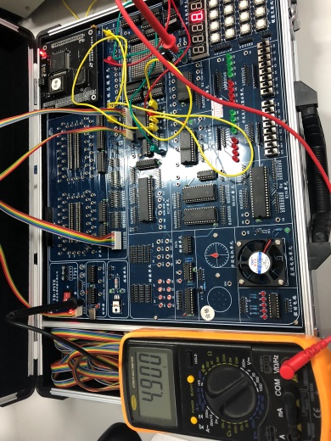

图4-9 A/D转换实验结果

改变电阻之后，如图4-10，电压为0.095V。

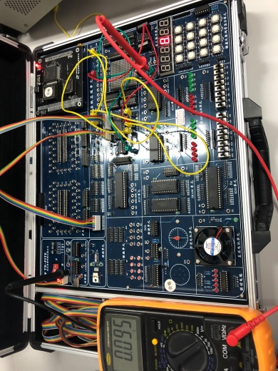

图4-10 A/D转换实验结果

1. D/A转换实验结果

自定义波形结果如图4-11和4-12所示。

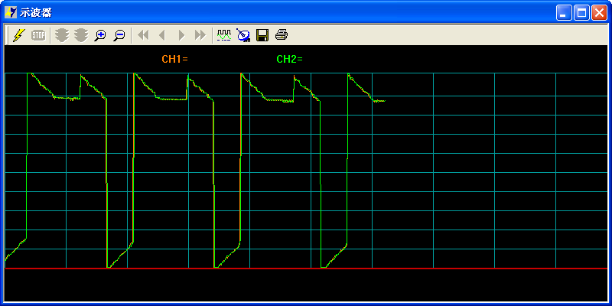

图4-11 自定义猫耳朵波形

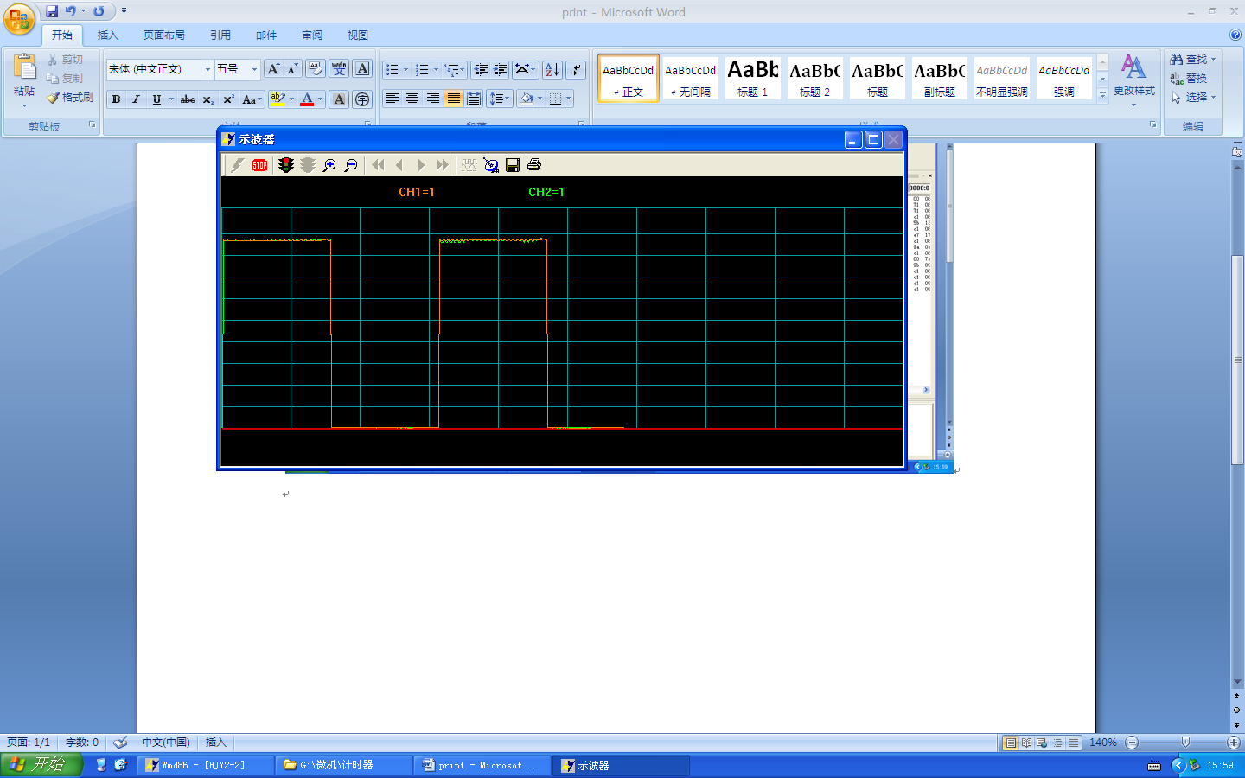

图4-11 自定义城堡波形

# 五、程序调试说明和实验感想

## 5.1 调试说明

在A/D转换实验中，逐渐增加电阻，电压逐渐减少到0V，符合电路结果。在D/A转换实验中，我先尝试了一些简单的图形，发现断位会被一条竖线直接连上，然后利用这个特性，先实现了直线型和阶梯型，然后尝试了城堡型和猫耳朵。

## 5.2 实验感想与收获

本次实验尝试了A/D转换芯片和D/A转换芯片，在D/A实验中，在具体操作的时候遇到了许多的问题。从波形混乱到波形偏差，不断更正方法，终于得到了自己较为满意的图形，过程中，一些失误的代码也创造出了意想不到的有趣的图形。通过这次实验，让我对波形显示有了更深刻的理解，熟悉了A/D转化和D/A转化的操作流程。

## 5.3 实验特色

尝试了多种波形，从一开始最简单的阶梯型，尝试城堡型，最后尝试了特色猫耳朵型。

## 5.4 展望

实现正弦波形。